TOREK, 1. 2. 2022
SLJ – Mala pisana črka: a
- Na spodnji povezavi si oglej zapis male pisane črke a.
https://nasaulica.si/datoteke/Prikaz_pisanja_crk/story_html5.html
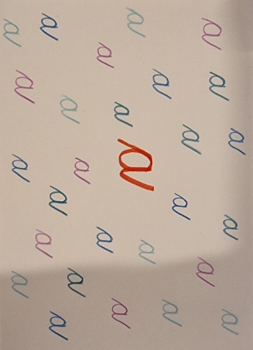
- Vzemi polovico belega lista papirja in črko a večkrat zapiši z barvicami.

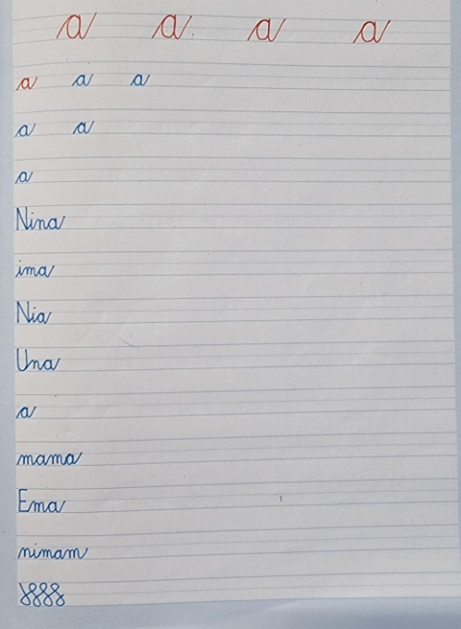

- V zvezek Š (šolski) zapiši kot kaže slika (prosi odraslo osebo). Rdeče črke 3 krat prevleci z barvico.

- Počasi in natančno z nalivnikom zapiši vse črke in besede. Na koncu vaj je prostor za tvoj okrasek.

ŠPO – Borilne igre
- Poglej pod dodatno gradivo in sledi navodilom.

MAT – Simetrija
- Poglej pod dodatno gradivo in sledi navodilom.

GUM – Glasbila s tipkami
- Poglej pod dodatno gradivo in sledi navodilom.

